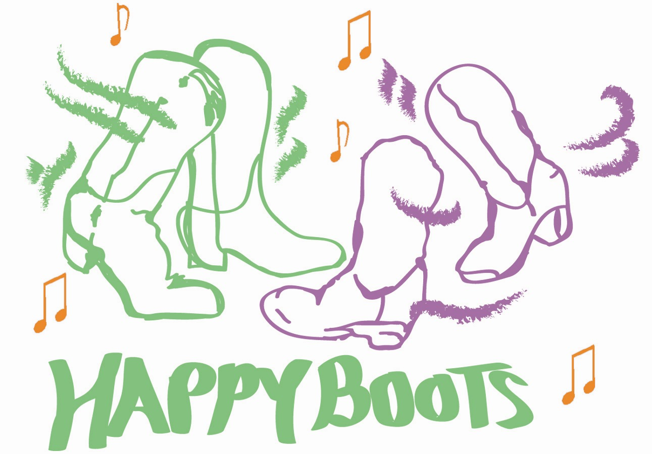
Why Not Me

Musique : Why Not Me by The Judds (128 bpm)
Chorégraphe : Doris Wepfer, Highland Country Dancers
Type : Circle-Dance, face à face, 32 counts
Niveau : Beginner/Intermediate
Source : www.linedance-wetzikon.ch
Traduction : Danielle Coeytaux

1-8 HEEL TOGETHER, HEEL TOGETHER, WEAVE RIGHT ACROSS LEFT

1 – 2 Toucher talon droit devant dans la diagonale, ramener le PD à côté du PG
3 – 4 Toucher talon gauche devant dans la diagonale, ramener le PG à côté du PD
5 – 6 Croiser PD devant le PG, PG à gauche
7 – 8 Croiser PD derrière le PG, PG à gauche (poids sur PG)

9 – 16 HEEL TOGETHER, HEEL TOGETHER, MONTEREY TURN ½

1 – 2 Toucher talon droit devant, ramener le PD à côté du PG
3 – 4 Toucher talon gauche devant, remener le PG à côté du PD
5 – 6 Pointer le PD à droite, sur le PG ½ tour à droite et poser le PD à côté du PG
7 – 8 Pointer le PG à gauche, PG à côté du PD

17-24 CROSS TOUCH, SIDE TOUCH, CROSS UNWIND ½, GRAPVINE RIGHT

1 – 2 Toucher pointe PD croiser devant PG, toucher pointe PD à droite,
3 – 4 Croiser PD devant PG, sur le devant du pied faire ½ tour à gauche (poids sur PG)
5 – 6 Pas droit à droite, croisé PG derrière PD,
7 – 8 Pas droit à droite, scuff du talon gauche devant

25-32 KNEE SLAP RIGHT, KNEE SLAP LEFT, GRAPEVINE LEFT

1 – 2 Pas gauche à gauche, hitch genou droite & slap de la main gauche sur la jambe
droite
3 – 4 Pas droit à droite, hitch genou gauche & slap de la main droite sur la jambe
gauche
5 – 6 Pas gauche à gauche, croisé PD derrière PG
7 – 8 Pas gauche à gauche, toucher PD à côté PG

REPRENEZ AU DEBUT, ET GADEZ LE SOURIRE

